组合式多功能光栅光谱仪系列

WDS-3型 组合式多功能光栅光谱仪

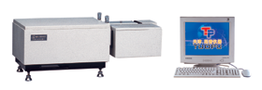

规格参数：
波长范围：200-800nm 焦距：300mm 相对孔径：D/F=1/7 光栅条数：1200L/mm或600/mm 杂散光：≤0.3%T 波长精度：±0.4nm 外型尺寸：370*280*200(mm)
狭缝：宽度0-2mm连续可调 示值0.01mm/格 最大宽度20mm
谱线半宽度：波长在589nm处狭缝高3mm 宽0.2mm 谱线半宽度 ≤0.2nm
接收单元：光电倍增管 接口：USB

WDS-4型 组合式多功能光栅光谱仪
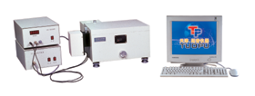

规格参数：
焦距：300mm 相对孔径：D/F=1/7 杂光度：≤0.3%T 分辨率：在3000nm处可分辨聚苯乙烯七个峰（透过率方式） 接收单元：TGS热释电探测器、硫化铅探测器 接口：USB 外形尺寸：370*280*200（mm）

型号 | 波长范围  (nm) | 闪耀波长  (nm) | 波长精度  (nm) | 波长重复性  (nm) | 光栅条数  (L/mm)
WDS-4 | 800-1500 | 750 | ±2 | 1 | 600
WDS-4A | 1000-2500 | 1400 | ±4 | 2 | 300
WDS-4B | 2500-5000 | 5000 | ±6 | 3 | 100
WDS-4C | 2500-15000 | 双闪耀 | ±8 | 4 | 66

WDS-5型 组合式多功能光栅光谱仪

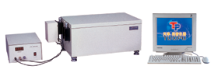

规格参数：
波长范围：200-800nm 焦距：500mm 相对孔径：D/F=1/7 光栅条数：1200L/mm（可选）
波长精度：±0.2nm 波长重复性：0.1nm 分辨率：优于0.1nm 杂散光：≤0.1%T
狭缝宽度：宽度0-2mm连续可调、示值精度0.01mm/格、最大高度20mm
接口：USB 外形尺寸：530*330*220(mm)

WDS-8/8A型 组合式多功能光栅光谱仪
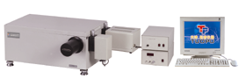

WDS-8/8A型组合式多功能光栅光谱仪是专为大专院校科研院所设计的新产品，产品设计新颖，性能优越，特别是采用了积木组合式结构，双路出射狭缝分别用CCD与光电倍增管接收，WDS-8A型光谱仪是专为大学的氢氘实验，钠光谱实验设计的仪器，分辨率达到0.06nm。
WDS-8A型规格参数：
波长范围：光电倍增管接收200-660nmCCD接收300-660nm焦距：500mm
相对孔径：D/F=1/7 波长精度：±0.4nm 分辨率：优于0.06nm
波长重复性：0.2nm 杂散光：≤0.1%T 光栅条数：2400L/mm
狭缝宽度：0-2mm连续可调、示值精度0.01mm
接口：USB 外形尺寸：530*330*220(mm)
WDS-8型规格参数：
波长范围：光电倍增接收200-800nm CCD接收300-900nm
焦距：500mm 相对孔径：D/F=1/7 波长精度：±0.4nm
波长重复性：0.2nm 分辨率：优于0.1nm 杂散光：≤0.1%T
光栅条数：1200L/mm
狭缝宽度：0-2mm连续可调、示值精度0.01mm
接口：USB 外形尺寸：530*330*220(mm)

WDS-6 型 光学多通道光栅光谱仪
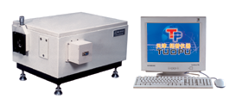

特点：
WDS-6型光学多通道光栅光谱仪作为物理实验教学及光谱仪分析之用。由于该仪器采用（电荷耦合器件）作为接收单元，极大地拓宽了仪器应用范围，且可以实时采集三维显示，是各大专院校及科研单位研究光谱的理想设备。
规格参数：
波长范围：300-900nm 焦距：300mm
相对孔径：D/F=1/7 波长精度：±0.4nm
波长重复性：0.2nm 分辨率：优于0.2nm
杂光度：≤0.1%T 接收单元：CCD
接口：USB 外形尺寸：370*280*200(mm)
仪器成套性：
单色仪f=300mm、光源、接收单元、电控系统、操作软件、A/D转换单元
可选附件：吸收池、荧光吸收池

DS-3/5型 光栅单色仪
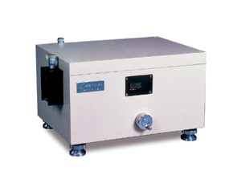

特点：采用手动扫描，通过数字显示来读取波长，操作简单，实用，可靠性好，通过手动操
作锻炼学生动手能力。
规格参数：
波长范围：200-800nm 焦距：300mm(DS-3型) 500mm（DS-5型）
对孔径：D/F=1/7波长精度：±0.4nm 波长重复性：0.2nm
外形尺寸：370*280*200(mm) 530*330*220（mm）

DS-100型 小型光栅单色仪
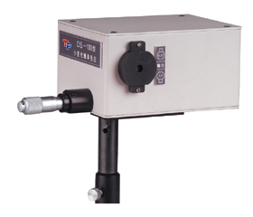

DS-100型小型单色仪外型精巧美观、结构新颖、性能稳定。有极好的性能价格比，为广大用户提供了又一新型的测量仪器。
特点：
体积小；
出入狭缝均为二挡，缝宽分别为0.15(mm)，0.3(mm)，输出的单色光谱波长、从波长鼓轮直接读取；
性能稳定，重现性好；
可作单色器用；
可与溴钨灯组合，作单色光源用，价格便宜。
规格参数：
波长范围:200-800nm 波重现性：0.5nm 焦距：f=100mm 衍射光栅：1200L/mm
相对口径：D/F=1/5 外形尺寸：120*90*65(mm) 波长精度: ±1nm 重量：0.8kg

